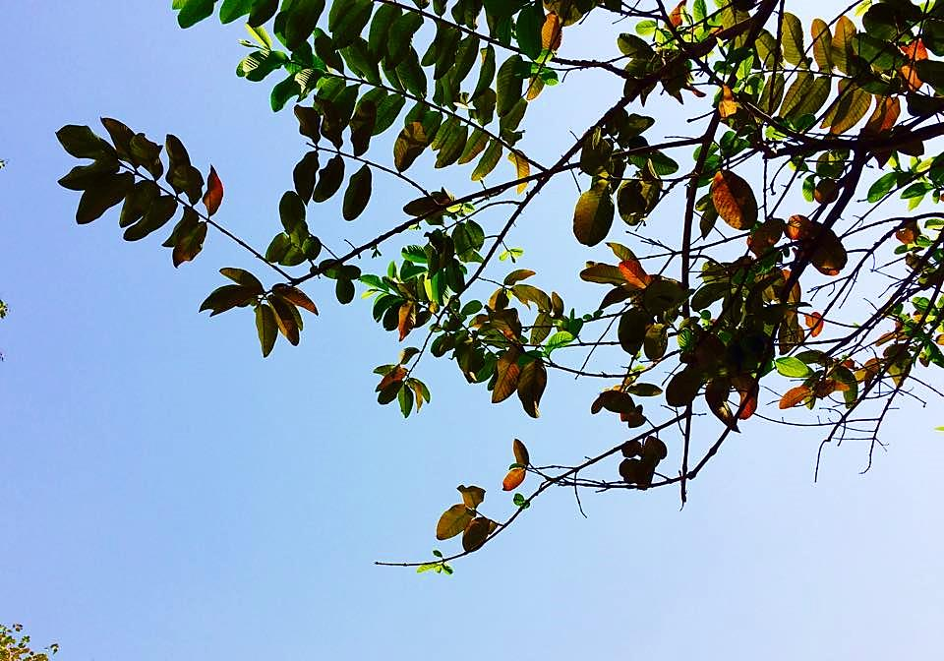
প্রতীক্ষিত অভিশাপ
কমল কুজুর
আমি হয়তো দৃষ্টিহীন হয়ে যাচ্ছি
ইদানীং! চোখ দিয়ে ফুল দেখি,
ফল দেখি, শস্য দানায় ভরা বিস্তৃত
ক্ষেত. নজরে পড়ে বেশ।
পাহাড়ের বুক চিরে বয়ে চলা ঝর্ণাধারা,
তৃণভূমিতে চরে বেড়ানো ভেড়ার দলও
দেখতে পাই অনায়াসে।
কিন্তু চোখের কি এক সমস্যায় পড়েছি
বলতো! শুধু তোমার দেখা পাইনা!
কেন?
তোমায় দেখব বলে, কতবার
পাড়ি দিলাম লোহিত সাগর, দৌড়ে
পেরিয়েছি সাহারা,
ডেড সিতেও করেছি অবগাহন!
তবুও ভরেনি তোমার মন!
পেলাম না দেখা একবারও!
লুকোলে কোথায় বলতো?
বিশ্বাস ছিলো পর্বতের চূড়ায়
পাব দেখা! আকাশের কাছাকাছি, যেখানে
শুধু মৌমাছিরাই করবে নাচানাচি।
ছিলেনা সেখানেও।
হাজারটা নীলপদ্ম তাই শুকিয়ে
হলো কাঠ!
তাহলে কি দৃষ্টিহীনতাই রয়েছে লেখা
অদৃষ্টে আমার! অপেক্ষায় থাকতে
হবে অজুত বছর,
তারপরে ঘুঁচবে অভিশাপ!

